|  |  |
| --- | --- |
| 実験項目 | 実験C1　高齢者疑似体験装置ならびに  車いすを利用した校内バリアの探索 |
| 校名　科名  学年　番号 | 熊本高等専門学校　　　人間情報システム工学科  　　　　　　3年　　　　　　　　　　 　42号 |
| 氏名 | 山口惺司 |
| 班名　回数 | 4班　　　　　　　　　　　　　１回目 |
| 実験年月日  建物　部屋名 | 2023年　6月　1日　木曜　天候 曇り/雨 気温 25℃ 湿度 50%  3号棟　　　1階　HI実験室 |
| 共同実験者名 | 山内玲奈、吉田旺雅、吉村優嘉 |

|  |  |  |
| --- | --- | --- |
| 科目担任 | 実験指導者 |  |
|  |  |  |

# 1.1 実験目的

高齢者疑似体験装置ならびに車いすを利用してキャンパス内を移動し，高齢者・障がい者の移動に伴う苦労・困難を擬似的に体験する．また，移動経路上に存在するバリアを見つけ，バリアフリーにするための方法や手段について考える．

# 1.2 実験

## 1.2.1 使用機器

・高齢者疑似体験装置：ヤガミ エルダートライ

・車いす：幸和製作所 ハンドブレーキ付きアルミ製車いすB-31

・ディジタルカメラ（ケータイ可）

・ストップウォッチ（ケータイ可）

## 1.2.2 実験方法

(1)3人または4人のグループに別れ，被験者1名，補助者1名，観察者1また は2名決める．補助者と観察者は，事前に別添のマニュアルに目を通すこと．

(2)校内の目的地を設定する．目的地としては，図書館などの異なる棟・複数のフロアの移動を伴う場所を選定し，目的地までの経路中には，高齢者疑似体験装置の場合には階段を，車いすの場合にはエレベータとスロープを必ず含んでいること．

(3)被験者は，まず通常の歩行で経路を移動する．観察者は，ストップウォッチで移動時間を計測する．

(4a)被験者は，高齢者疑似体験装置を装着し，同じ経路を移動する．補助者は，被験者のそばに付き添い，手を差し出すなど安全に移動できるよう補助する．観察者は，各移動時間の計測，移動中の様子やその際に生じたバリアの記録

（写真撮影，描画，詳細な記述など）などを行う．

(4b)被験者は，車いすを利用して同じ経路を移動する．補助者は，手押しハンドルに手を添えた状態で被験者に付き添い，車いすを押すなど安全に移動できるよう補助する．必要に応じ，観察者は，各移動時間の計測，移動中の様子やその際に生じたバリアの記録（写真撮影，描画，詳細な記述など）などを行う．

(5)実験終了後，各グループで記録を元に危険個所などを確認し，改善案などを考察する．また，グループ間で実験の記録を見せ合い，意見交換などを行う． ※機材数の関係上，(4a)と(4b) の実験はどちらを先に実施してもよい．

## 1.2.3 実験結果

実験の結果を表1.1に記録し，大まかな移動経路とバリアの位置を図1.1に記述せよ．

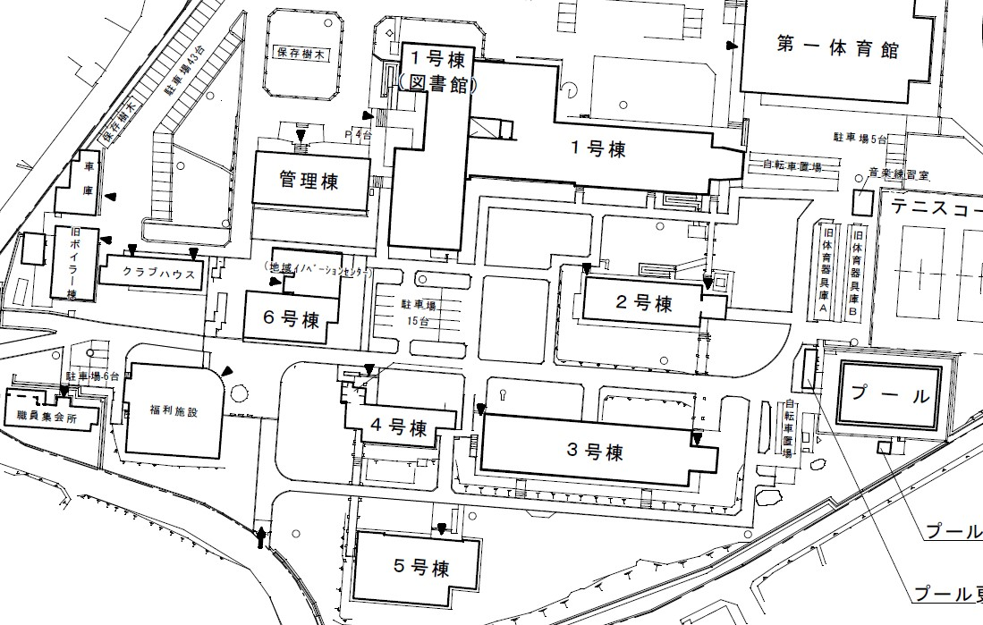

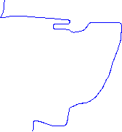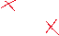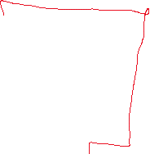

図1.1 高齢者疑似体験装置での移動経路（―）

車いすでの移動経路（―）

バリアの位置（×）

【その他の特記事項】

表1.1 実験の記録

|  |  |  |
| --- | --- | --- |
| 目的地 | | LL教室 |
| 移動時間  （通常歩行） | | 2分50秒 |
| 高齢者疑似  体験装置装着 | 移動時間 | 5分21秒 |
| 気付いたバリア等 | ・階段 図(a)～図(d) |
| 車いす | 移動時間 | 8分31秒 |
| 気付いたバリア等 | ・段差 図(f),図(g)  ・狭い通路(入口など) 図(h)  ・急カーブ(エレベータから通路) 図(h)  ・がたがたしている地面　図(e) |

## 1.2.4 気づいたバリアの画像

高齢者疑似体験装置時

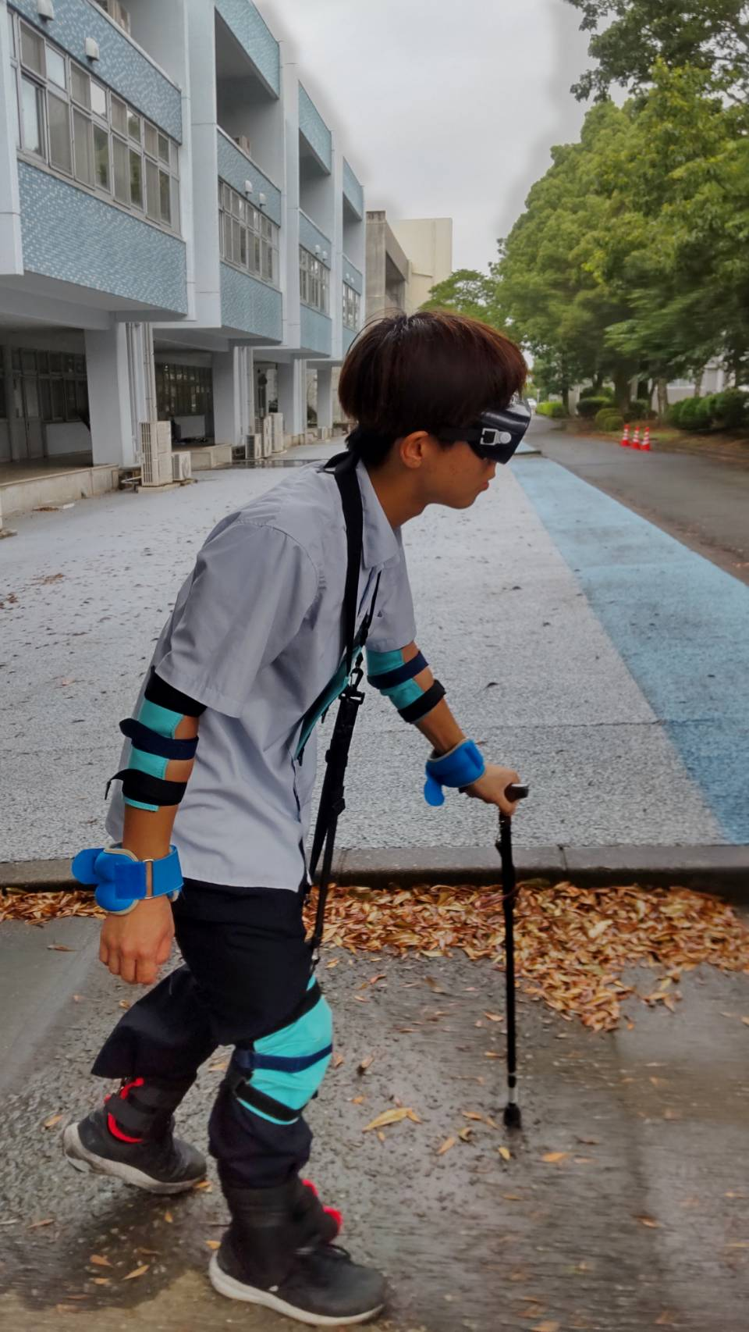 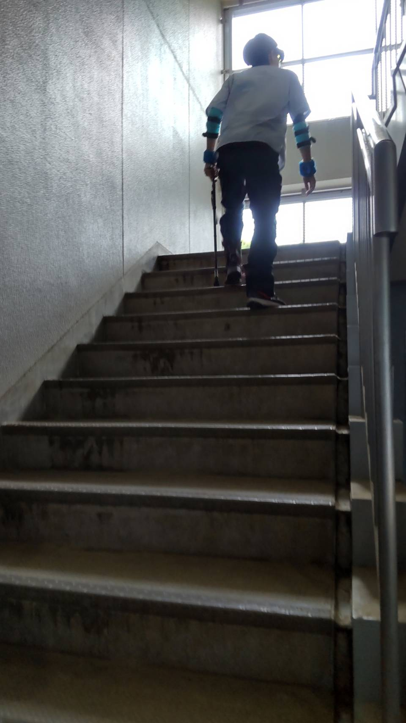 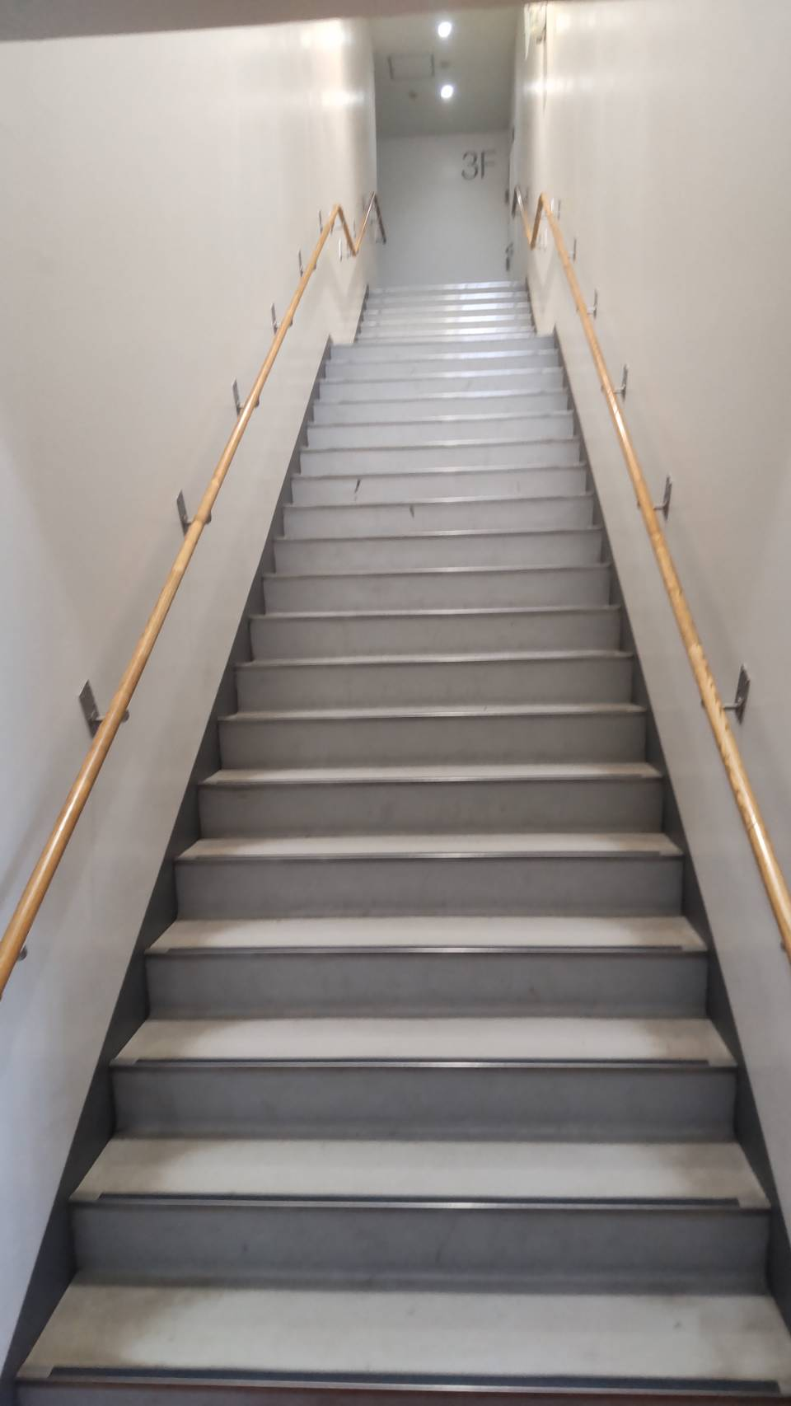 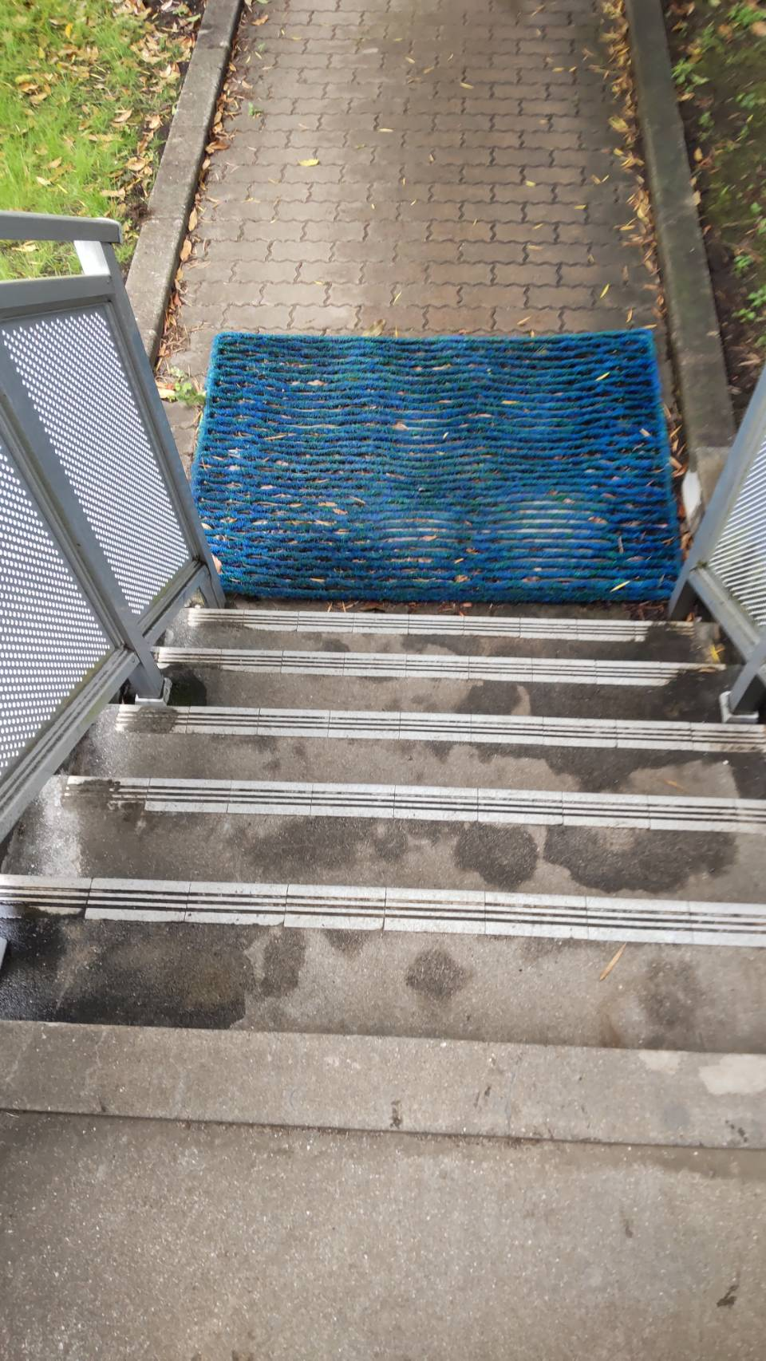

図(a) 図(b) 図(c) 図(d)

車いす時

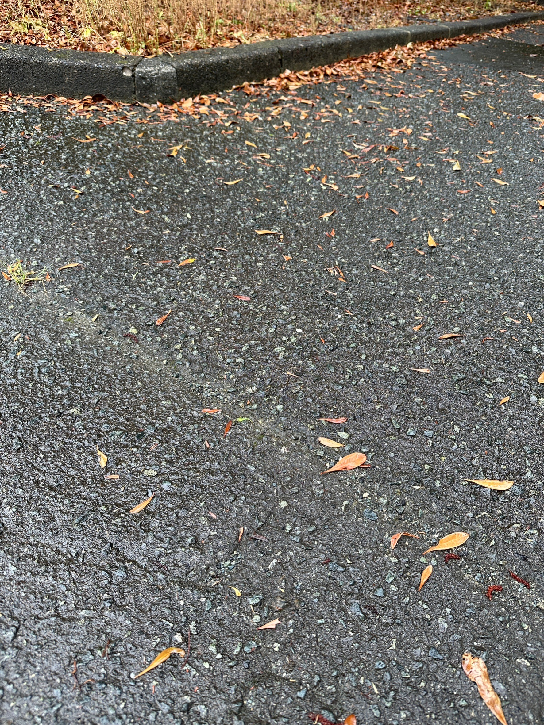 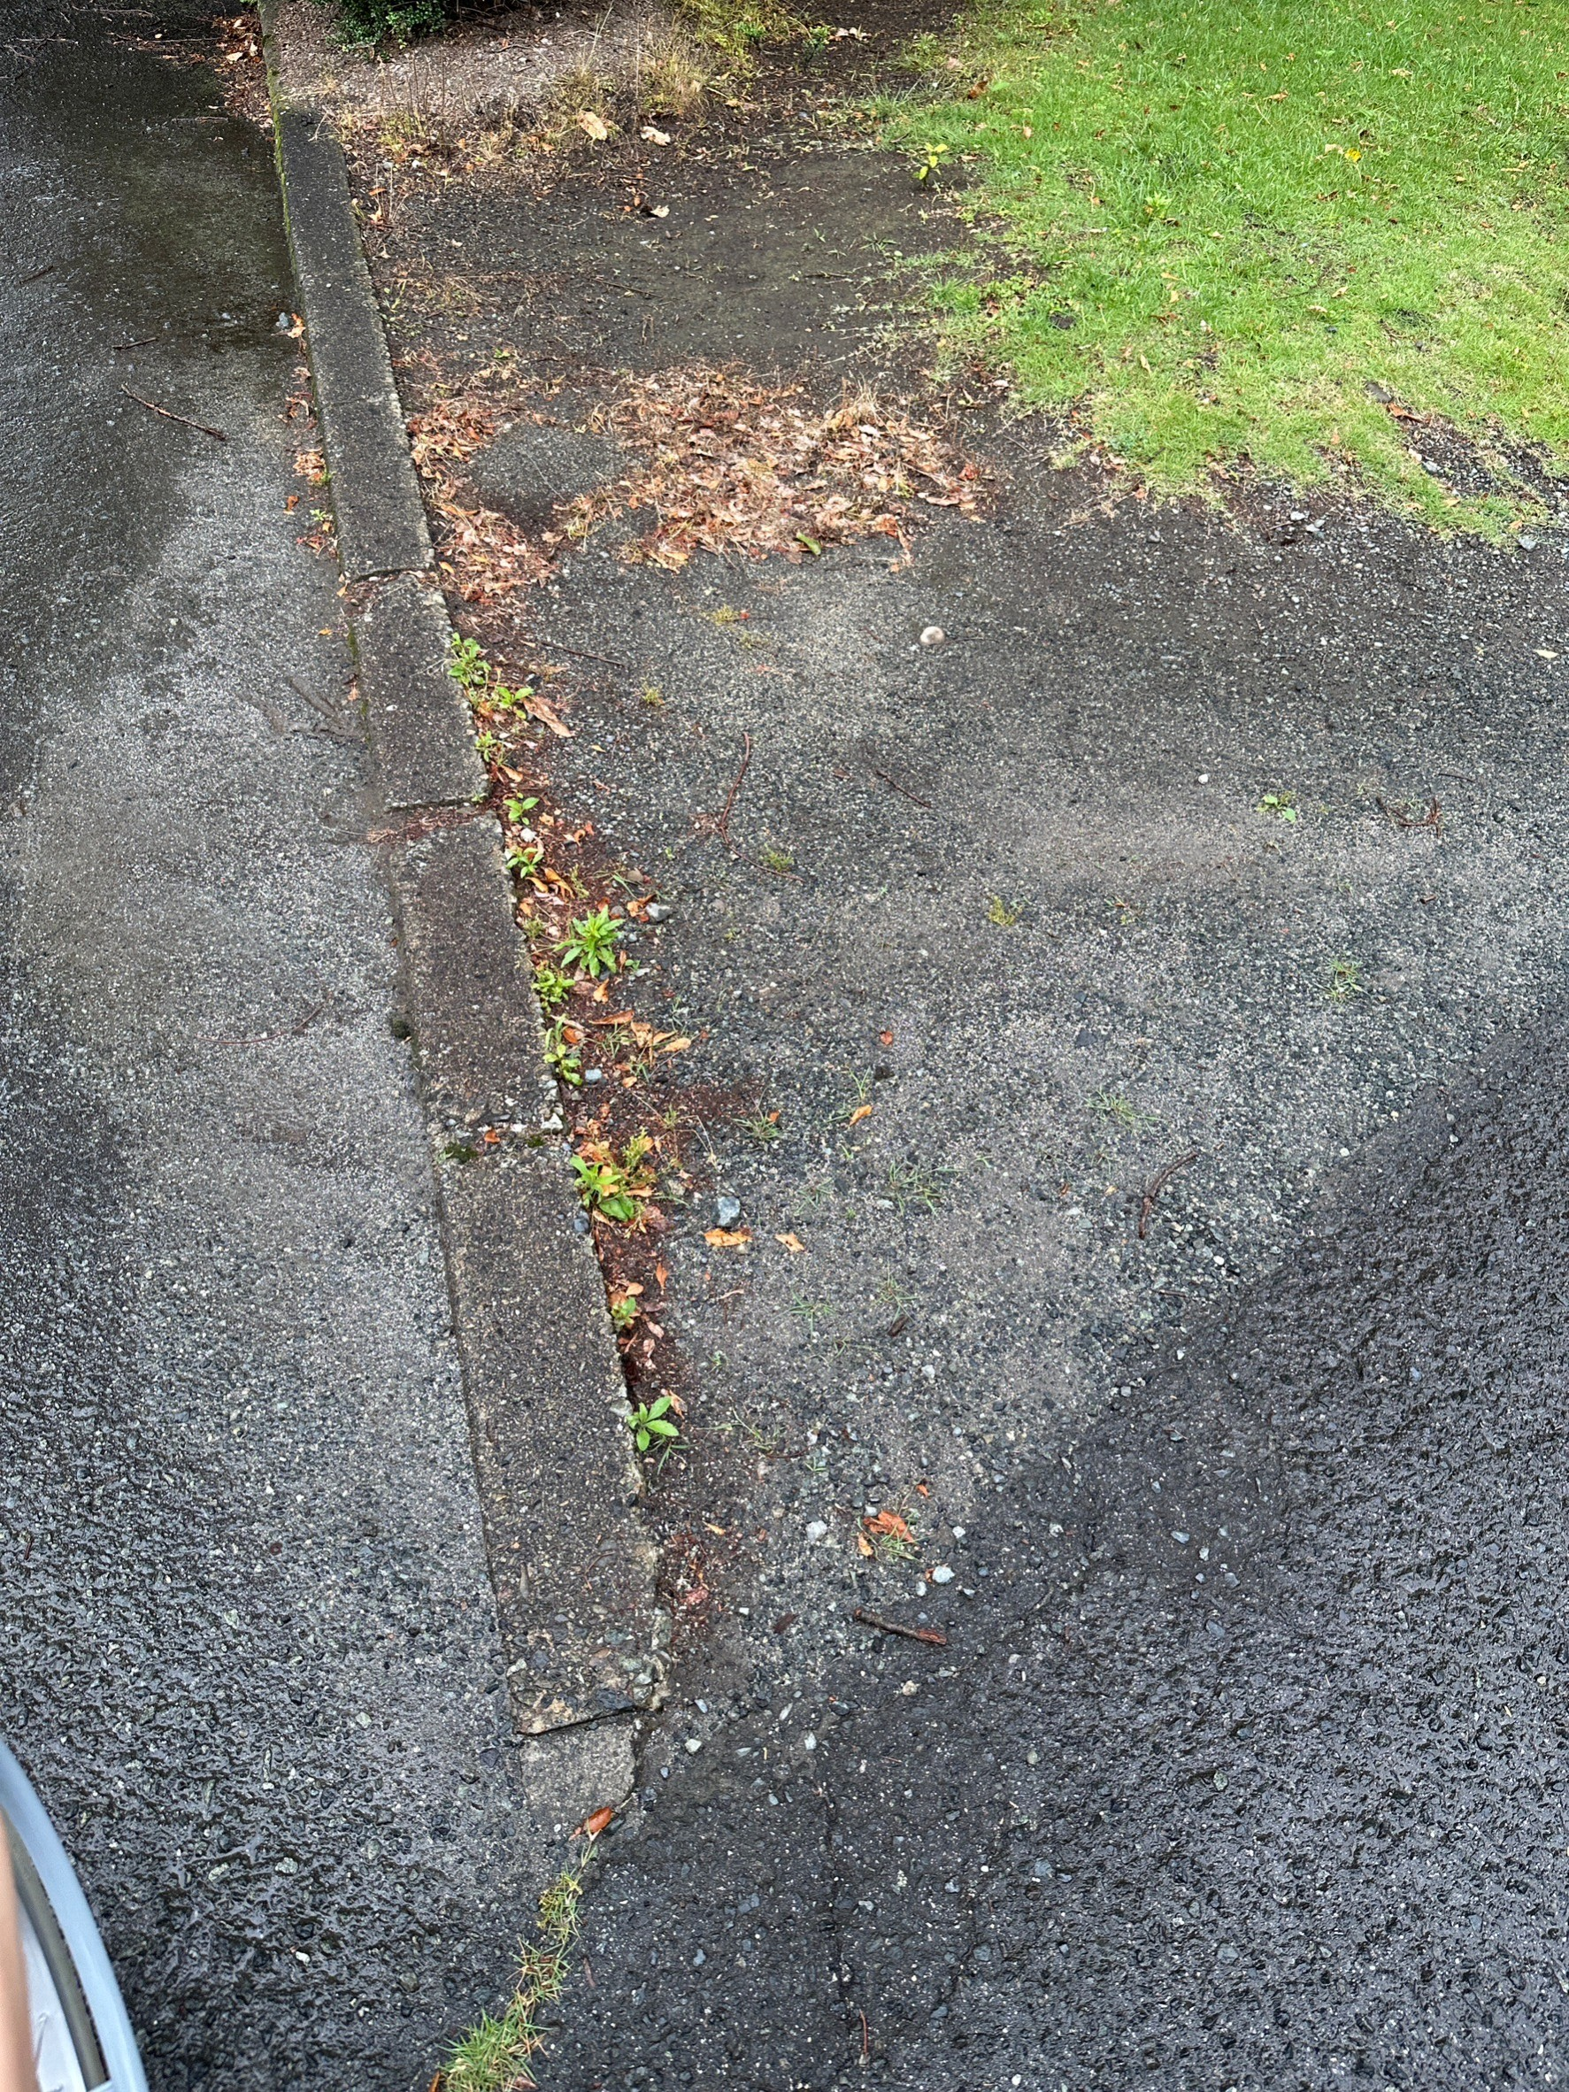 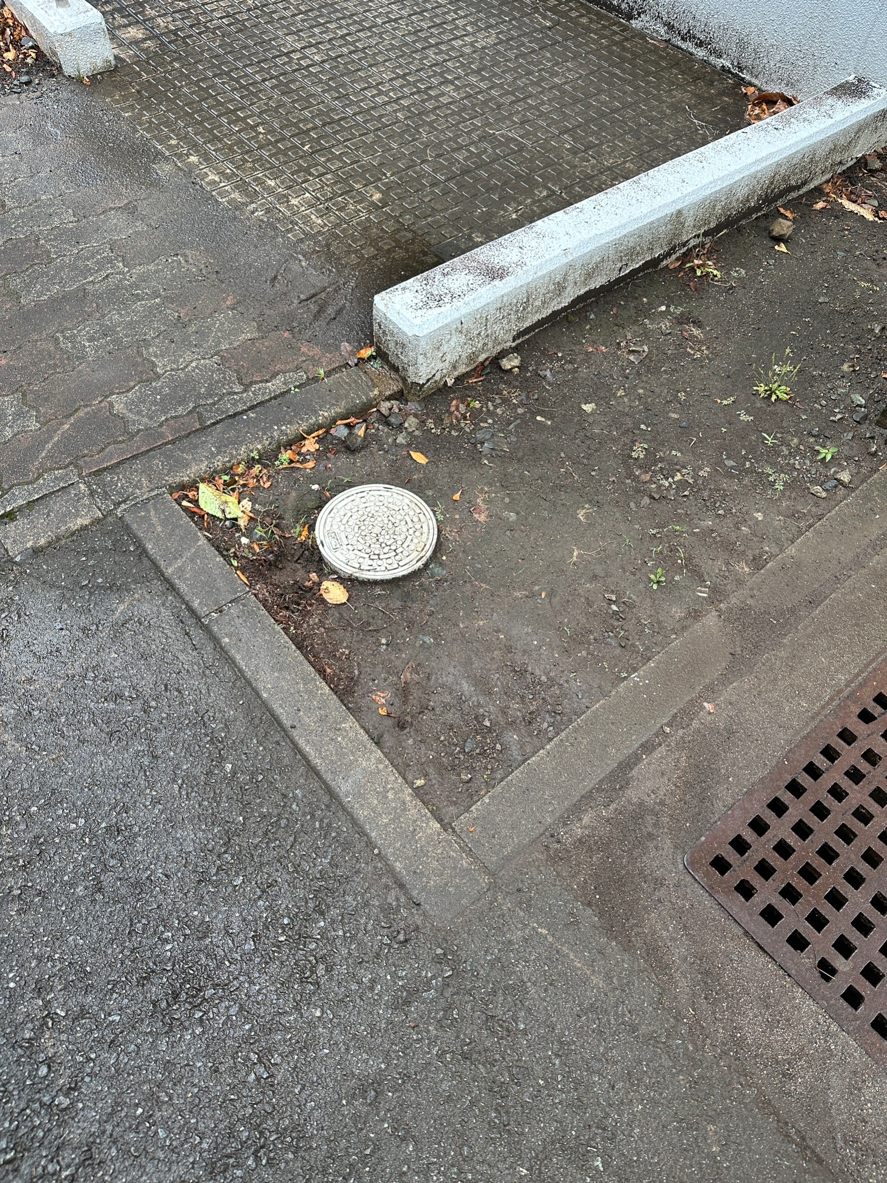

図(e) 図(f) 図(g)

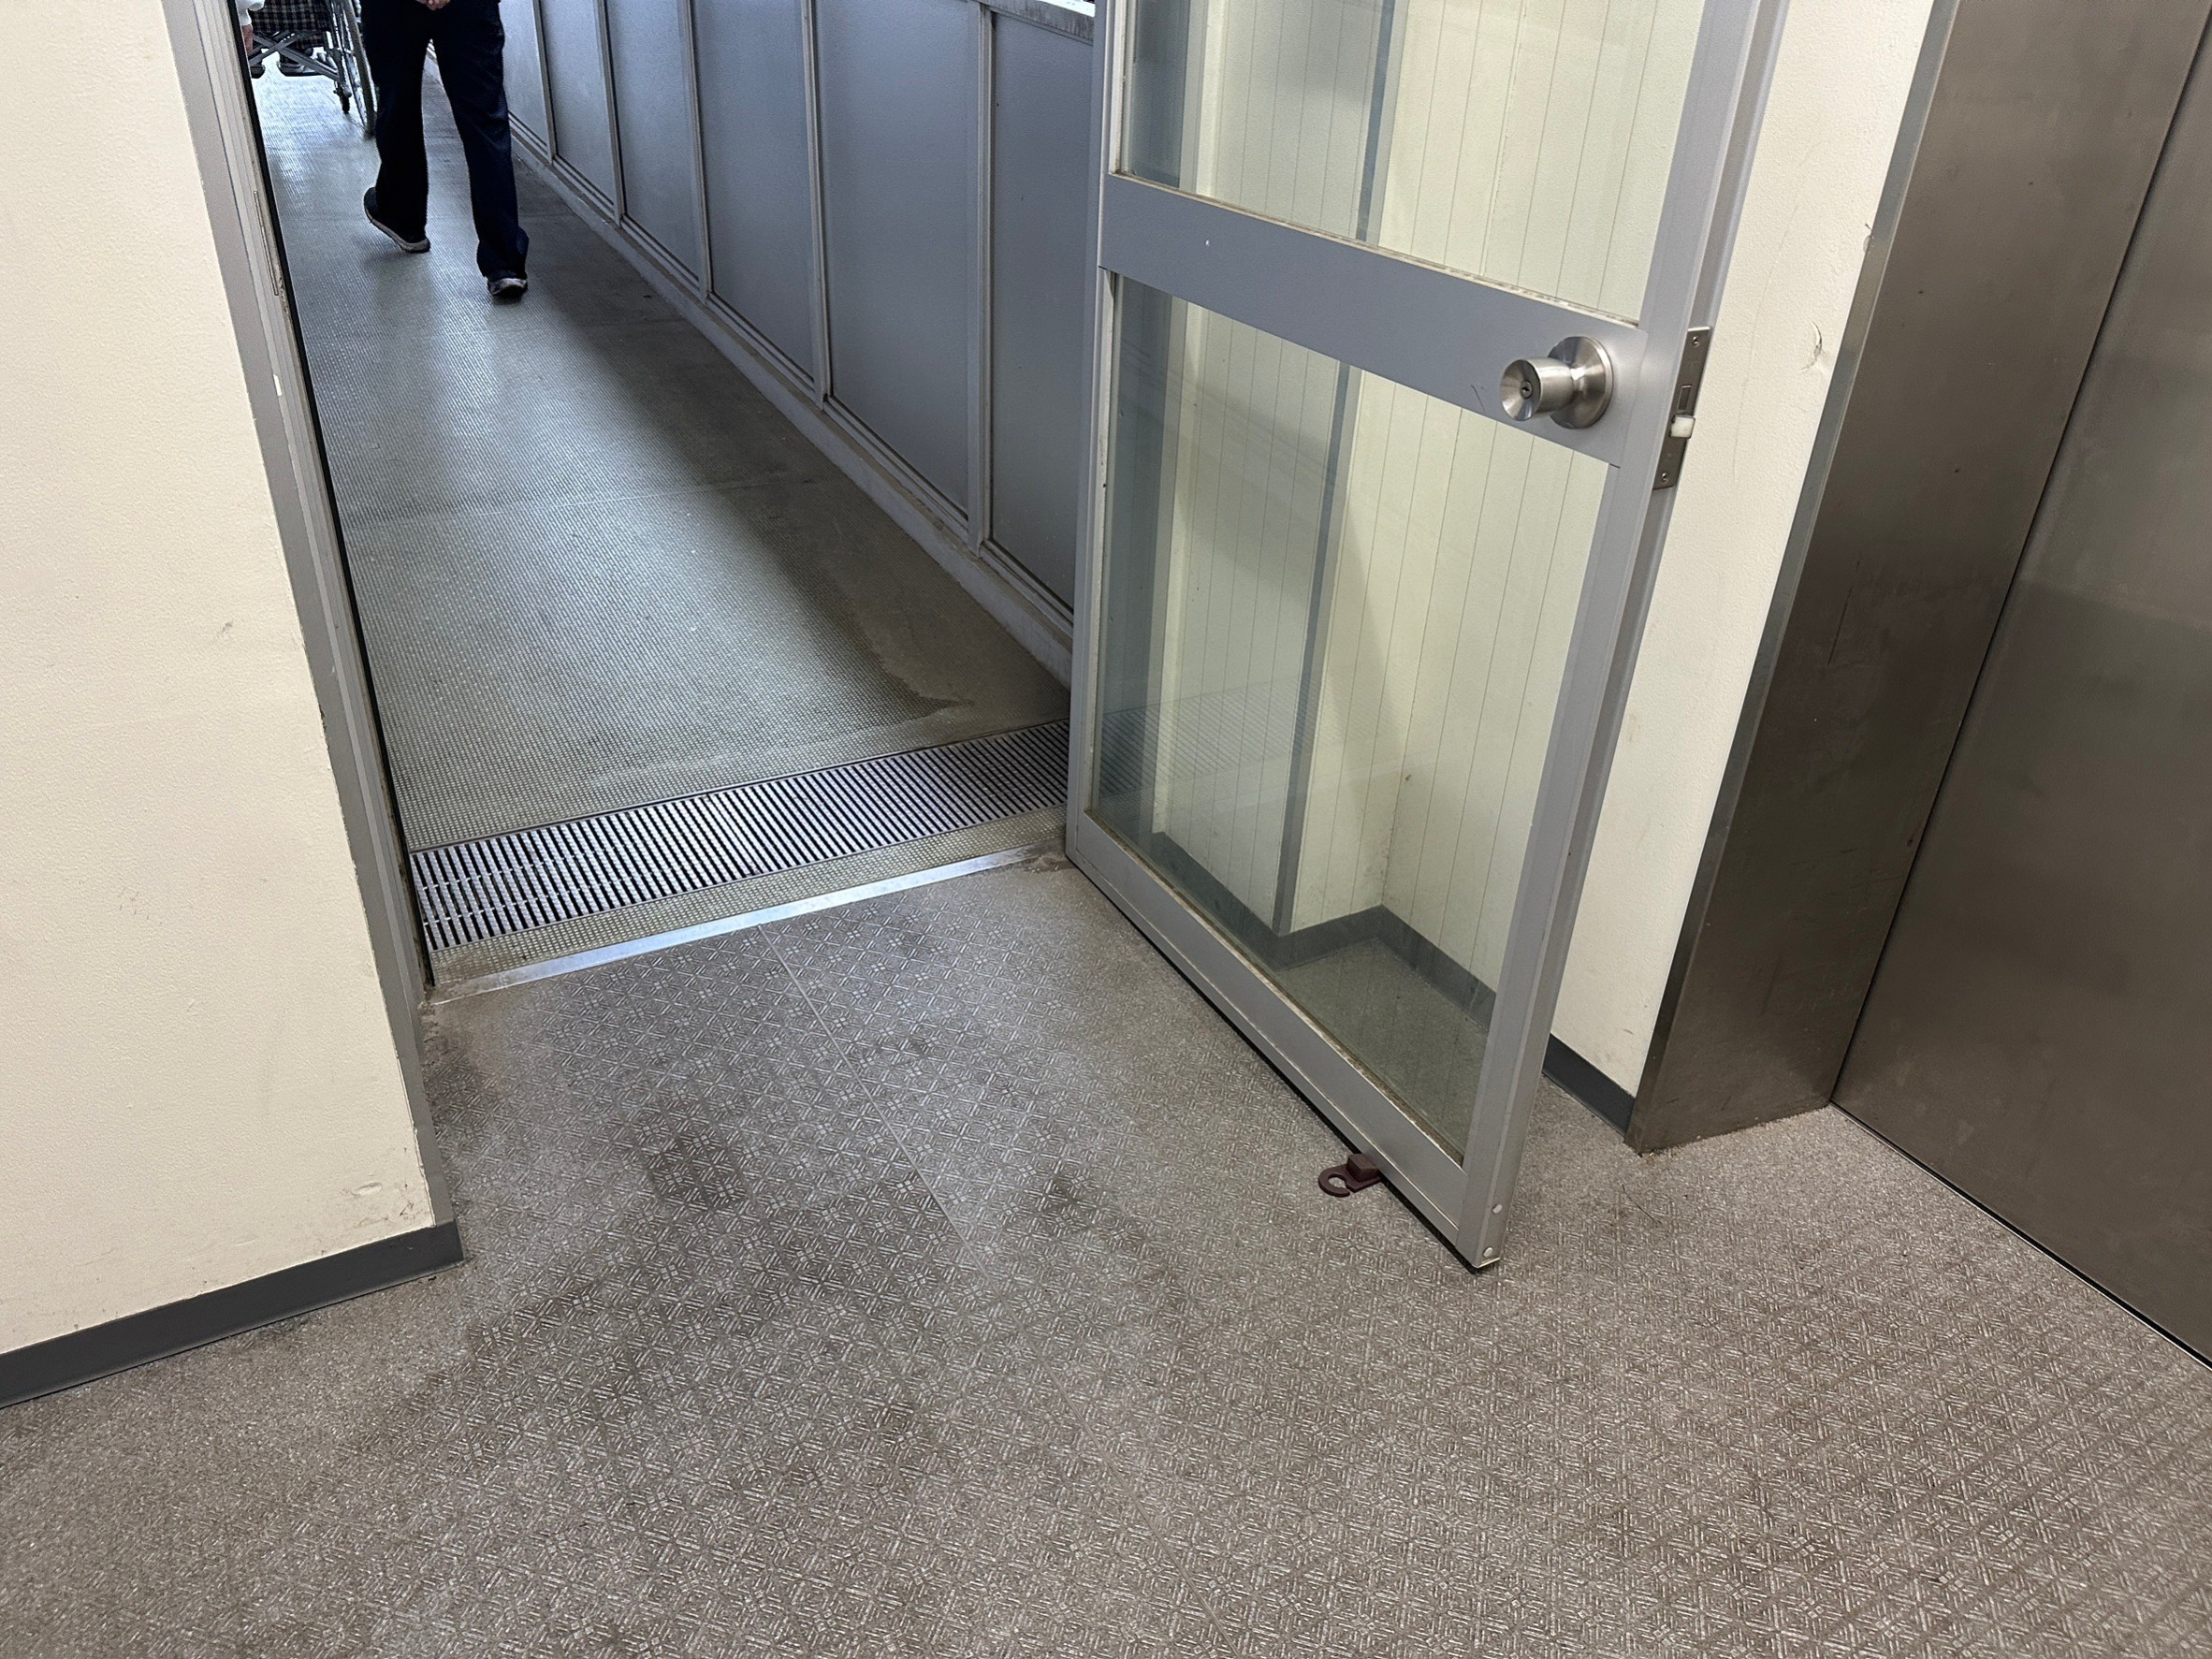

図(h)

# 1.3 実験の考察

実験結果から見ると、車いす＜高齢者疑似体験装置＜通常歩行の順番で移動時間が短かった。

車いすが一番遅かった理由としては、2つあり、1つ目は、同じ目的地でも階段や高い段差など通れない場所があり、迂回しないと辿り着けないということがあるからだと考える。2つ目は、車いすは手,腕で進まないといけないからだ、一般的に腕は脚より筋力が劣るため移動時間が長くなっているのではないかと考える。

また、高齢者疑似体験装置ではおもりを付けている,腰が曲がっているなどの理由から移動時間が長くなっていると考える。

数値化出来ないので主観で疲労具合を見ると、通常歩行＜高齢者疑似体験装置＜車いすの順番で疲れるのではないかと考える。

車いすが一番疲れる理由は、先ほども述べたように腕は脚より筋力が劣るためである。特にスロープで上がらないといけない場所は腕にとても負担がかかり、疲労がたまっていると考える。

高齢者疑似体験装置は、腰が曲がっているため前を見る時に首が曲がってしまい、腰も首も痛くなり疲労がたまった。

# 1.4 研究事項

点字ブロックや音響信号機など，道路や建物などの社会インフラには様々なバリアフリー技術・ユニバーサルデザイン技術が導入されている．

1. 既存のバリアフリー技術を調べ，最も関心を持ったものについて概説せよ．

「Dot Pad(ドットパッド)」

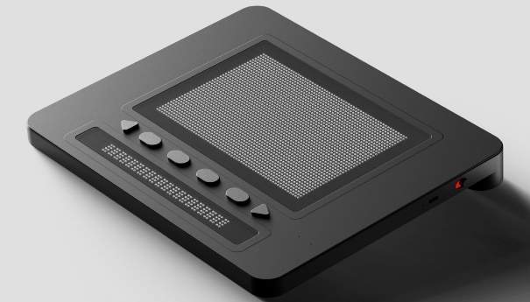

図1.2 Dot Pad

Dot Padとは、視覚障がい者の触覚コミュニケーションに焦点を当てた点字ディスプレイである。

画面に配置された2400本の可動ピンが上下することで、点字文字やテキスト・図形・絵柄を凹凸で形成し、ユーザーはそれを指でなぞることで情報を受け取ることができる。

また、点字だけでなく画像やアニメーションも触覚で表現でき、さらにiPhoneなどの外部デバイスと連携することによってユーザーがタップした情報を音声で読み上げることができる。

1. 新たな技術を考案し，具体的に図などを用いて説明せよ．

体の一部の筋肉が麻痺して動かない方のために、

動かない箇所に機械(Aとする)を取り付け、頭に脳波を受信できる装置(Bとする)を取り付ける。

脳からの信号を直接Bで受け取り、その信号をAへ送ることで、Aが動き、体を動かす技術。

これを使うことによって、車いすで生活している人や、体の部位(腕や脚など)が欠損している人も自由に体が動かせるようになるのではないか。

また、リハビリで使うことによって、少しでも早く復帰できるようになるのではないか。

# 1.5感想

今回、車いすや高齢者疑似体験装置を使用し、また、実際に今あるバリアフリーについて調べることによって、いかに体の不自由な人が苦労して生活しているかが分かった。技術者になるであろう私たちは、モノづくりをする過程で「誰にでも使いやすい」かどうかを考えないといけない。

# 1.6参考文献

　Dot Padについて

　https://chizaizukan.com/property/658/